La facture d'électricité bondira de 50% d'ici à 2020
Mots clés : Facture électrique, Energie, Jean Desessard, Sénat, EDF
Par Fabrice Nodé-Langlois Mis à jour le 18/07/2012 à 17:36 | publié le 18/07/2012 à 14:18Réactions

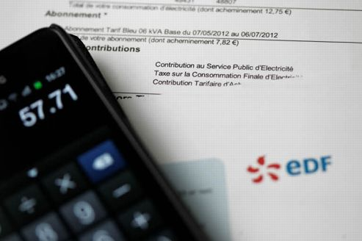
La facture d'électricité des ménages français a augmenté de 49% en neuf ans.
Crédit: François Bouchon/Le Figaro

Selon un rapport du Sénat, la facture moyenne d'un «ménage type» passera de 874,5 euros en 2011 à 1307 euros en 2020, en raison notamment d'un besoin d'investissements massifs dans les réseaux. Mais les sénateurs sont divisés sur les coûts réels du nucléaire.
Une augmentation de 49% en neuf ans de la facture d'électricité des ménages français. C'est l'un des points du rapport de la commission d'enquête du Sénat sur le coût réel de l'électricité qui n'a pas divisé les parlementaires. Reprenant les prévisions de la CRE (Commission de régulation de l'énergie), les sénateurs rappellent que la facture annuelle d'un «ménage type» équipé d'un chauffage électrique, sans modification des comportements de consommation, passera de 874,5 euros en 2011 à 1307 euros en 2020. Et ceci hors taxe, mais en incluant la CSPE (Contribution au service public de l'électricité) qui devrait être multipliée par plus de 2,5 pendant la période. La CSPE finance, entre autres missions, le développement des énergies renouvelables.
La hausse des prix sera alimentée par un besoin d'investissements massifs dans les réseaux (les coupures ont augmenté en France) et les moyens de production pour satisfaire une consommation en croissance, l'enchérissement du coût du nucléaire, et enfin le prix du développement des renouvelables.

Le coût du mégawattheure sous-estimé
Fait inhabituel au Parlement, les sénateurs ont publié un rapport d'enquête sans en voter les conclusions: chaque groupe politique présente les siennes, divergentes sur le sujet sensible du coût du nucléaire. Comme l'a résumé mercredi le sénateur écologiste Jean Desessard, rapporteur,
«l'électricité est un sujet électrique entre nous». Le groupe écologiste avait demandé en février dernier la création de cette commission d'enquête pour prolonger le rapport de la Cour des comptes sur le coût de la filière atomique. Le volumineux document sénatorial (330 pages plus une annexe de 130 pages) s'appuie sur le travail de la Cour des comptes mais «chaque groupe tire de ces chiffres des interprétations différentes».
Pour Jean Desessard, il ressort de l'enquête que «le coût du mégawattheure (MWh) d'énergie électrique française est sous-estimé (…) d'abord (car) le coût de la filière nucléaire est plus élevé qu'on ne le dit». La commission a pris acte du chiffre retenu par la Cour des comptes, 49,5 €/MWh, à comparer aux 42 €/MWh appliqués au 1er janvier par la loi Nome qui inclut déjà le coût de la prolongation des centrales et de leur démantèlement. Le groupe UMP du Sénat, dans ses conclusions, souligne que ce chiffre de 49,5 €/MWh est contesté, pour des raisons comptables et de méthode. Il réfute aussi le coût du MWh produit par le réacteur EPR en construction à Flamanville, estimé à 90 €MWh par le rapporteur.

Coût faible mais facture salée en France
Les sénateurs conviennent en revanche qu'il reste beaucoup d'incertitudes sur le coût futur de l'électricité nucléaire, liées notamment au coût du démantèlement. Dans le «scénario du pire», comme le qualifie Jean Desessard, c'est-à-dire si la fourchette haute de toutes ces incertitudes devenait réalité, le coût du MWh nucléaire s'élèverait à 75 €. Malgré ces incertitudes, le nucléaire est «une filière historiquement compétitive», indique le rapport. Il faudra attendre encore trois à quatre ans avant que le photovoltaïque atteigne des coûts comparables.
Le rapport présente trois scénarios d'évolution de la production et de la demande d'électricité à l'horizon 2050. Le scénario «sobriété», qui prévoit un programme «très volontariste d'économies d'énergie» et une sortie rapide du nucléaire, en arrêtant tous les réacteurs dès qu'ils atteindront leurs 40 ans, est, sans surprise, le préféré du Vert Jean Desessard. Mais, reconnaît-il honnêtement, «c'est aussi le plus coûteux». Le groupe socialiste explique dans ses propres conclusions qu'il n'y adhère pas.
Enfin, un constat paradoxal fait l'unanimité des membres de la commission d'enquête: si la France bénéficie de coûts de production du courant parmi les plus bas d'Europe, grâce au nucléaire, les ménages français paient la facture la plus élevée, en grande partie à cause d'une spécificité hexagonale: le poids du chauffage électrique.

